CÉGEP DE SAINT-HYACINTHE
Techniques de l'informatique
Documentation technique
Laboratoire SOC avec Wazuh (SIEM)
Cours : Projet personnel – portfolio
Étudiant : Youssef Lahlali
GitHub: /Xsefzer/wazuh-soc-lab/
Date : 20 septembre 2026

1. Objectif

- Déployer une plateforme SIEM (Wazuh) pour centraliser et analyser les journaux de sécurité d'un poste Windows

- Simuler des actions malveillantes (échecs de connexion, création d'un compte administrateur, persistance) et vérifier que Wazuh les détecte

- Créer mon propre script de surveillance PowerShell et l'intégrer à Wazuh pour faire remonter les alertes système

1.1 Environnement de laboratoire
Élément | Valeur
Hyperviseur | VMware Pro 17
VM1 – Serveur Wazuh | (Ubuntu / 192.168.218.131)
VM2 – Cible | (Windows Server19/ 192.168.218.132)
VM3 – attaquante | (Kali Linux / 192.168.218.128)
Réseau VMware | Host-Only
Version de Wazuh | 4.9
Navigateur | Brave

1.2 Schéma du réseau
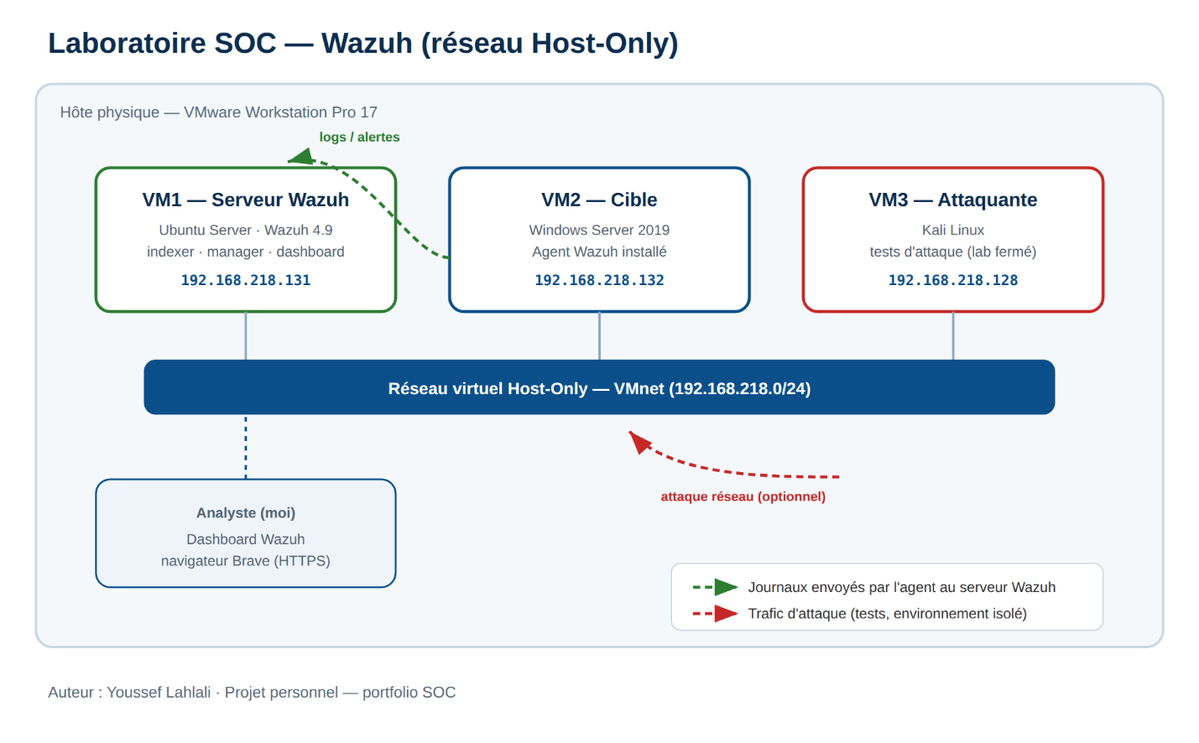

2. Installation du serveur Wazuh

2.1 Installation du script officiel Wazuh (indexeur, manager, dashboard, filebeat)
Commande(s) :
sudo apt install curl apt-transport-https -y
curl -sO https://packages.wazuh.com/4.9/wazuh-install.sh
sudo bash ./wazuh-install.sh -a

Explication :
Le script officiel de Wazuh installe en une seule commande les quatre composants nécessaires : l'indexeur (stocke les journaux), le manager (reçoit et analyse les données des agents), le dashboard (interface web) et filebeat (transmet les données vers l'indexeur). Le drapeau -a signifie « tout installer ». Le script génère aussi les certificats et un fichier contenant les mots de passe.

Notes personnelles :
RAS

3. Ajout de l'agent Windows

3.1 Téléchargement et installation de l'agent sur le poste Windows
Commande(s) :
Invoke-WebRequest -Uri https://packages.wazuh.com/4.x/windows/wazuh-agent-4.9.2-1.msi -OutFile $env:tmp\wazuh-agent.msi
msiexec.exe /i $env:tmp\wazuh-agent.msi /q WAZUH_MANAGER='192.168.2.222'

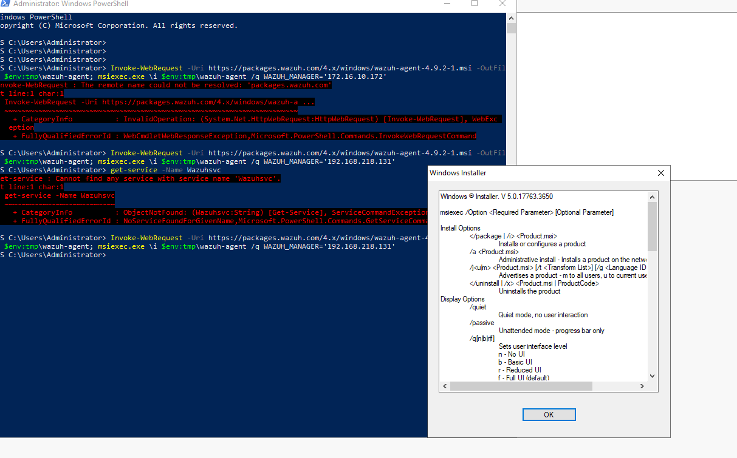

Explication :
Invoke-WebRequest télécharge le programme d'installation de l'agent Wazuh depuis les serveurs officiels. msiexec l'installe ensuite silencieusement (/q, sans fenêtre) et lui indique, avec WAZUH_MANAGER, l'adresse IP du serveur auquel il doit envoyer ses données.

Notes personnelles :
RAS

3.2 Démarrage du service de l'agent
Commande(s) :
NET START WazuhSvc
Get-Service WazuhSvc

Explication :
NET START démarre le service Windows de l'agent Wazuh. Get-Service permet de confirmer qu'il est bien en cours d'exécution (Running).

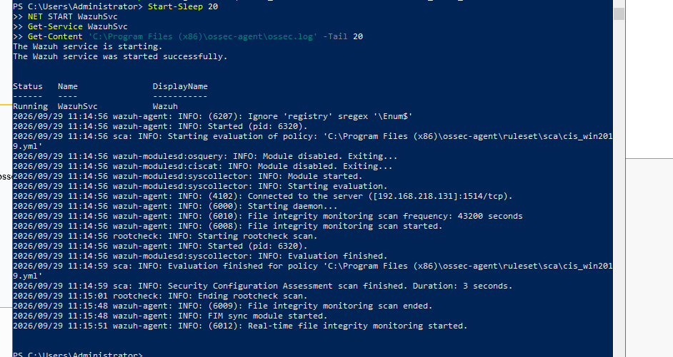

Notes personnelles :
RAS

3.3 Vérification de la connexion au serveur
Commande(s) :
Get-Content "C:\Program Files (x86)\ossec-agent\ossec.log" -Tail 20

Explication :
Ce journal texte de l'agent indique s'il est parvenu à se connecter au manager. Dans le tableau de bord Wazuh (section Agents), le poste Windows doit ensuite apparaître avec le statut « Active » (vert).

Get-Content 'C:\Program Files…\ossec.log' -Tail 20
- Get-Content = reads a file.
- 'C:\Program Files…\ossec.log' = the Wazuh log file.
- -Tail = shows the last lines.
- 20 = shows the last 20 lines

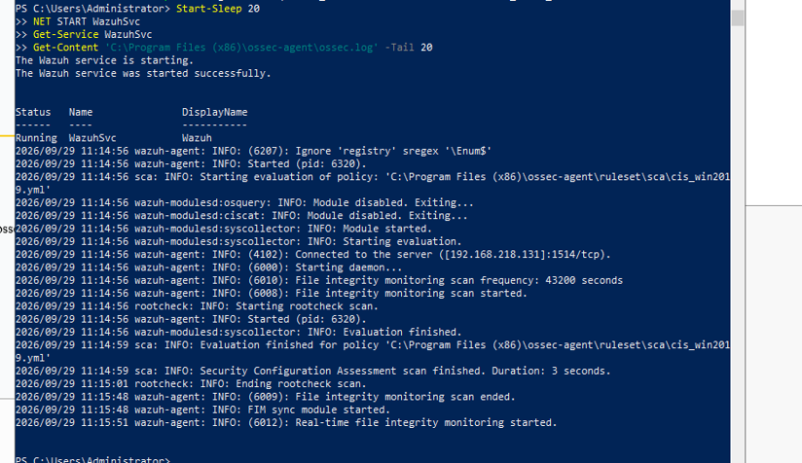

Notes personnelles :
RAS

4. Tests de détection et analyse des alertes
Dans cette partie, j'ai simulé moi-même des actions malveillantes sur le poste Windows surveillé (une machine qui m'appartient, dans un laboratoire fermé) pour vérifier que Wazuh les détecte bien. Je lance toutes les commandes dans PowerShell ouvert en administrateur, directement sur la cible.

4.1 Test A — Simulation d'échecs de connexion (force brute)
Commande(s) :
1..8 | ForEach-Object { net use \\127.0.0.1\c$ /user:fauxuser MauvaisMDP123 2>$null }

Explication :
Cette boucle tente 8 fois de suite de se connecter à un partage de la machine avec un faux compte et un mauvais mot de passe. Chaque échec crée un événement de sécurité Windows 4625. Wazuh reçoit ces événements et déclenche la règle 60122 (« Logon Failure »). Plusieurs échecs rapprochés font monter une alerte de niveau plus élevé, signe typique d'une attaque par force brute.
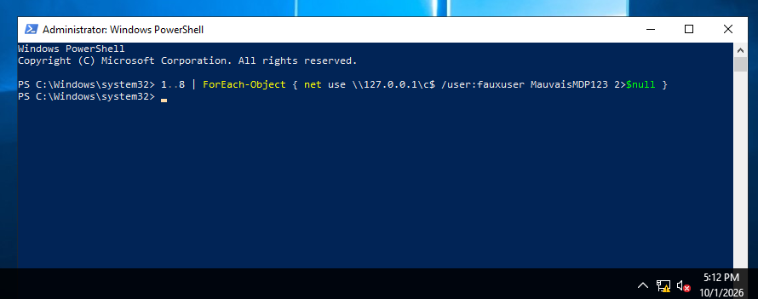

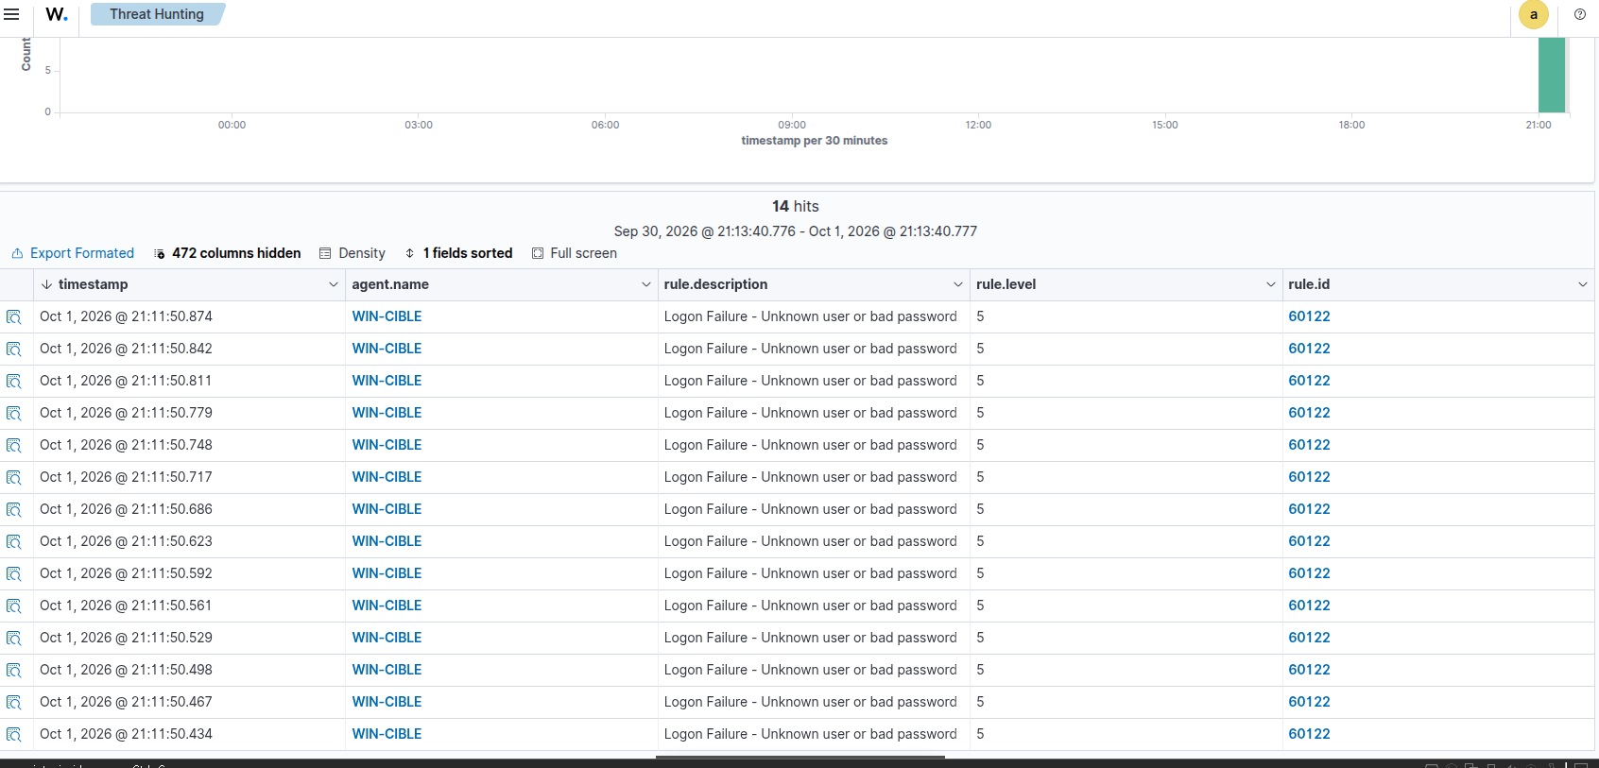
Figure : règle 60122 déclenchée par les échecs de connexion

4.2 Test B — Création d'un compte administrateur (persistance)
Commande(s) :
net user hacker P@ssw0rd123! /add
net localgroup Administrators hacker /add

Explication :
Ces deux commandes créent un nouveau compte local puis l'ajoutent au groupe Administrateurs. C'est une technique de persistance (MITRE ATT&CK T1136 / T1098). Wazuh enchaîne plusieurs règles : création de compte (60109/60110), puis modification du groupe. L'ajout au groupe Administrateurs déclenche la règle 60154 de niveau 12, parce que le groupe visé est précisément celui des administrateurs (identifiant S-1-5-32-544).

4.3 Test C — Fichier déposé dans le dossier de démarrage (persistance / FIM)
Commande(s) :
Set-Content "$env:ProgramData\Microsoft\Windows\Start Menu\Programs\Startup\evil.bat" "echo test"

Explication :
Cette commande dépose un fichier dans le dossier de démarrage de Windows : un programme qui s'y trouve se lance automatiquement à chaque ouverture de session (technique de persistance). Comme ce dossier est surveillé par le module FIM (surveillance de l'intégrité des fichiers) de Wazuh, l'ajout du fichier déclenche la règle 554 (« File added to the system »).

4.4 Analyse des alertes dans le tableau de bord
Où regarder :
Tableau de bord Wazuh -> menu (trois barres) -> Threat Hunting -> Events
Filtre : agent.name:WIN-CIBLE

Explication :
Dans Threat Hunting, le filtre agent.name affiche uniquement les alertes du poste surveillé. On y retrouve les trois tests : les échecs de connexion (60122), la création du compte et la modification du groupe Administrateurs (60154, niveau 12) et l'ajout de fichier (554). En cliquant sur l'identifiant d'une règle, on voit son détail et le mapping de conformité.
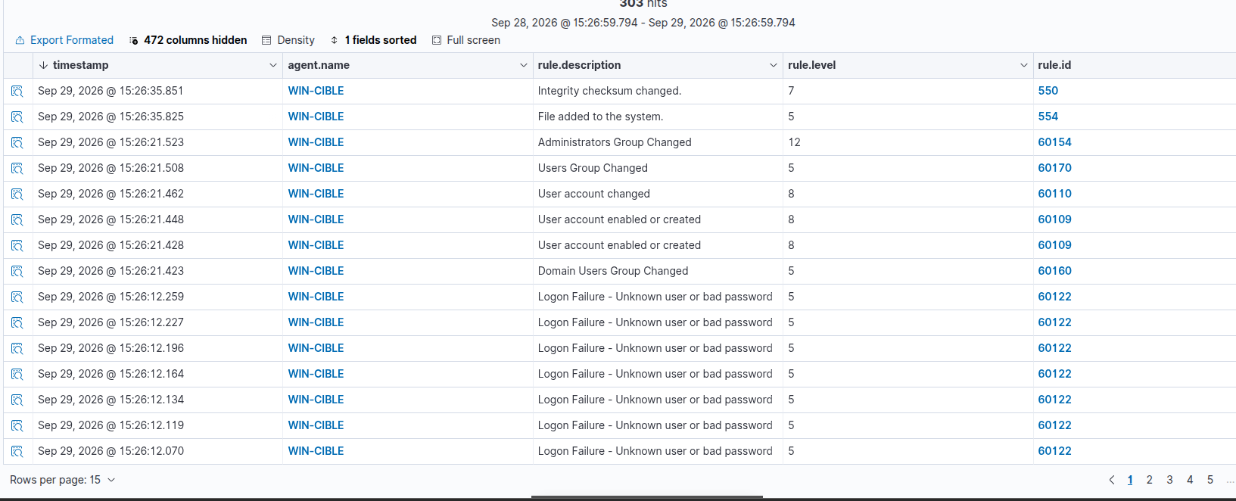
Figure : alertes des tests A, B et C dans Threat Hunting (règles 60122, 60154, 554)
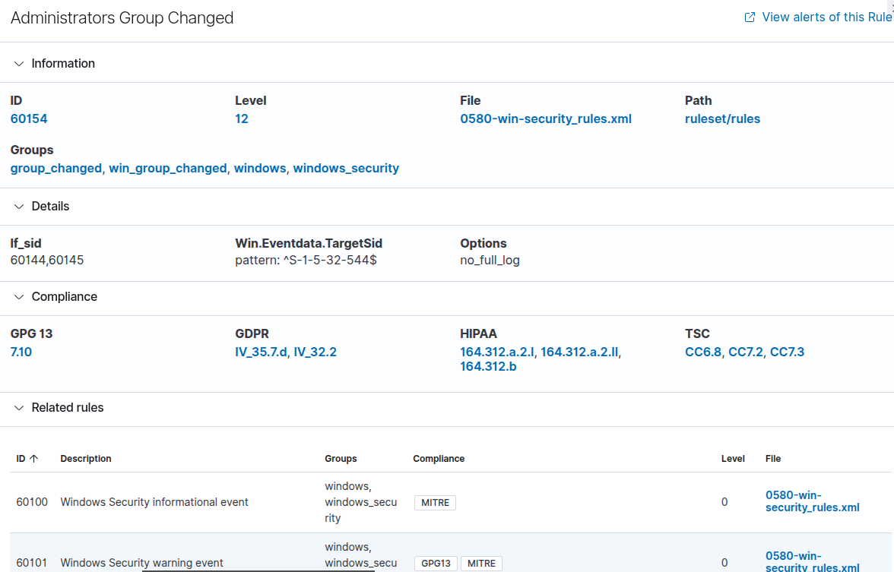
Figure : détail de la règle 60154 (niveau 12) et conformité associée

4.5 Nettoyage après les tests
Commande(s) :
net user hacker /delete
Remove-Item "$env:ProgramData\Microsoft\Windows\Start Menu\Programs\Startup\evil.bat"

Explication :
Une fois les alertes observées et les captures prises, on supprime le compte de test et le fichier déposé pour remettre le poste dans son état initial. C'est une bonne habitude : on ne laisse jamais traîner un compte ou un fichier de test dans un environnement.
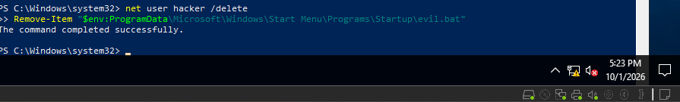
Figure : confirmation de la suppression du compte et du fichier

5. Script de surveillance PowerShell
Un analyste ne fait pas que détecter des attaques : il surveille aussi la santé des serveurs. J'ai donc écrit mon propre script PowerShell qui vérifie l'état des services, l'espace disque, le CPU/mémoire et les erreurs du journal, qui produit un rapport HTML et qui écrit une alerte dans le journal d'événements Windows (que Wazuh récupère ensuite).

5.1 Création du script
Commande(s) : créer le dossier puis ouvrir le fichier (PowerShell admin)
New-Item -ItemType Directory -Path C:\Scripts -Force
notepad C:\Scripts\Surveillance-Serveur.ps1

Contenu à coller dans le fichier :
param(
[string[]]$Services = @('WazuhSvc','EventLog','W32Time','Dnscache'),
[int]$SeuilDisque = 20,
[int]$Heures = 24
)
$date = Get-Date -Format 'yyyy-MM-dd_HH-mm'
$dossier = 'C:\Surveillance'
New-Item -ItemType Directory -Path $dossier -Force | Out-Null
$alertes = @()

# 1. Services critiques
$etatServices = foreach ($s in $Services) {
$svc = Get-Service -Name $s -ErrorAction SilentlyContinue
if (-not $svc) { $alertes += "Service introuvable : $s"; [pscustomobject]@{Service=$s; Etat='Introuvable'} }
else {
if ($svc.Status -ne 'Running') { $alertes += "Service arrete : $s" }
[pscustomobject]@{Service=$s; Etat=$svc.Status}
}
}

# 2. Espace disque
$disques = Get-CimInstance Win32_LogicalDisk -Filter "DriveType=3" | ForEach-Object {
$libre = [math]::Round(($_.FreeSpace / $_.Size) * 100, 1)
if ($libre -lt $SeuilDisque) { $alertes += "Disque $($_.DeviceID) : $libre % libre" }
[pscustomobject]@{Disque=$_.DeviceID; 'Taille(Go)'=[math]::Round($_.Size/1GB,1); 'Libre(%)'=$libre}
}

# 3. CPU et memoire
$cpu = (Get-CimInstance Win32_Processor | Measure-Object LoadPercentage -Average).Average
$os = Get-CimInstance Win32_OperatingSystem
$mem = [math]::Round((1 - $os.FreePhysicalMemory / $os.TotalVisibleMemorySize) * 100, 1)
if ($cpu -gt 90) { $alertes += "CPU eleve : $cpu %" }
if ($mem -gt 90) { $alertes += "Memoire elevee : $mem %" }

# 4. Erreurs critiques du journal Systeme
$erreurs = Get-WinEvent -FilterHashtable @{LogName='System'; Level=1,2; StartTime=(Get-Date).AddHours(-$Heures)} -ErrorAction SilentlyContinue |
Select-Object -First 20 TimeCreated, Id, ProviderName, @{n='Message';e={($_.Message -split "`n")[0]}}
if ($erreurs) { $alertes += "$(@($erreurs).Count) erreur(s) dans le journal Systeme ($Heures h)" }

# 5. Rapport HTML
$listeAlertes = if ($alertes) { '<ul>' + (($alertes | ForEach-Object { "<li>$_</li>" }) -join '') + '</ul>' } else { '<p>Aucune alerte.</p>' }
$body = "<h1>Surveillance $env:COMPUTERNAME - $date</h1><h2>Alertes</h2>$listeAlertes" +
"<h2>Services</h2>$($etatServices | ConvertTo-Html -Fragment)" +
"<h2>Disques</h2>$($disques | ConvertTo-Html -Fragment)" +
"<h2>Ressources</h2><p>CPU : $cpu % | Memoire : $mem %</p>" +
"<h2>Erreurs journal Systeme</h2>$($erreurs | ConvertTo-Html -Fragment)"
$rapport = "$dossier\rapport_$date.html"
ConvertTo-Html -Body $body -Title "Surveillance $env:COMPUTERNAME" | Out-File $rapport -Encoding utf8

# 6. Ecriture dans le journal d'evenements (recupere par Wazuh)
if (-not [System.Diagnostics.EventLog]::SourceExists('Surveillance')) { New-EventLog -LogName Application -Source 'Surveillance' }
if ($alertes) { Write-EventLog -LogName Application -Source 'Surveillance' -EventId 9001 -EntryType Error -Message ($alertes -join "`n") }
else { Write-EventLog -LogName Application -Source 'Surveillance' -EventId 9000 -EntryType Information -Message 'Aucune alerte.' }

Write-Host "Rapport : $rapport"
if ($alertes) { $alertes | ForEach-Object { Write-Warning $_ } } else { Write-Host 'Aucune alerte.' -ForegroundColor Green }

Explication :
Le script regarde 4 choses : (1) les services importants sont-ils démarrés, (2) reste-t-il assez d'espace disque, (3) le CPU et la mémoire ne sont-ils pas surchargés, (4) y a-t-il des erreurs récentes dans le journal. Il réunit les problèmes dans une liste d'alertes, produit un rapport HTML lisible, puis écrit un événement dans le journal Windows : 9001 (erreur) s'il y a des alertes, 9000 (info) sinon. Comme Wazuh lit le journal Windows, ces événements remontent dans le SIEM.
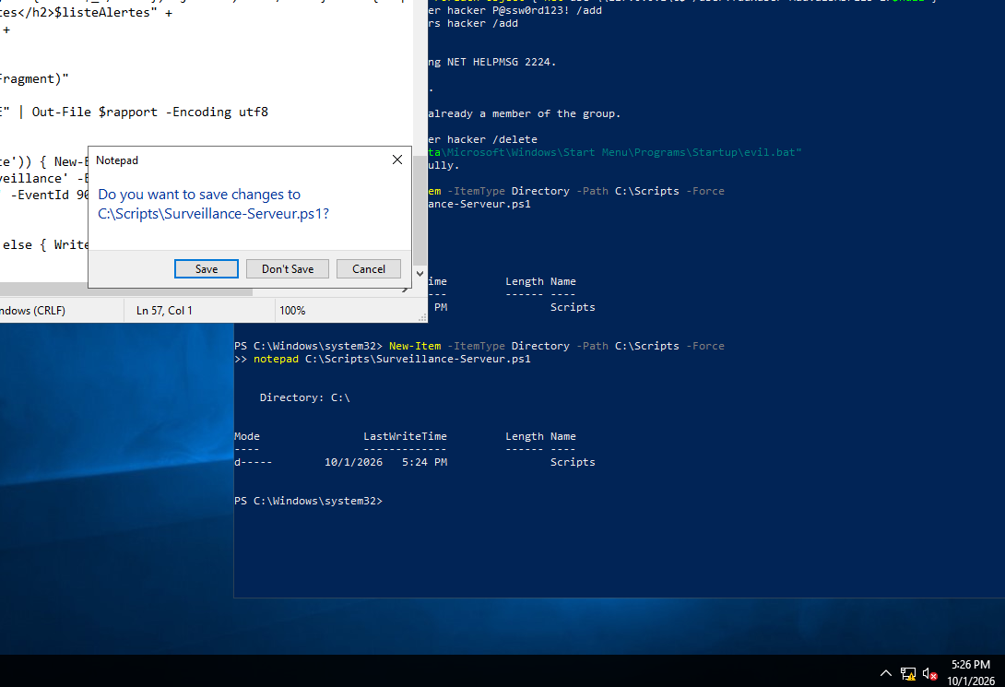
Figure : sauvegarde du script dans Notepad

5.2 Premier test du script
Commande(s) :
Set-ExecutionPolicy -Scope Process Bypass -Force
C:\Scripts\Surveillance-Serveur.ps1

Explication :
La première ligne autorise l'exécution du script pour cette fenêtre seulement (sans changer la sécurité de la machine). La seconde lance le script. Normalement, tout est normal : le script affiche « Aucune alerte » en vert.
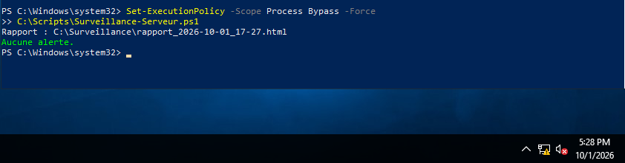
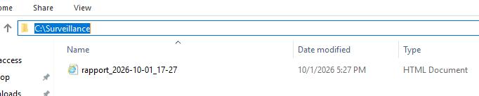
Figure : première exécution, aucune alerte

5.3 Simuler une panne et relancer
Commande(s) :
Stop-Service W32Time
C:\Scripts\Surveillance-Serveur.ps1
Invoke-Item (Get-ChildItem C:\Surveillance\*.html | Sort-Object LastWriteTime | Select-Object -Last 1).FullName
Start-Service W32Time

Explication :
On arrête volontairement un service (l'heure Windows) pour créer une fausse panne. En relançant le script, il doit détecter « Service arrete : W32Time » et l'écrire dans le rapport HTML, qui s'ouvre automatiquement. On redémarre ensuite le service pour tout remettre en ordre.
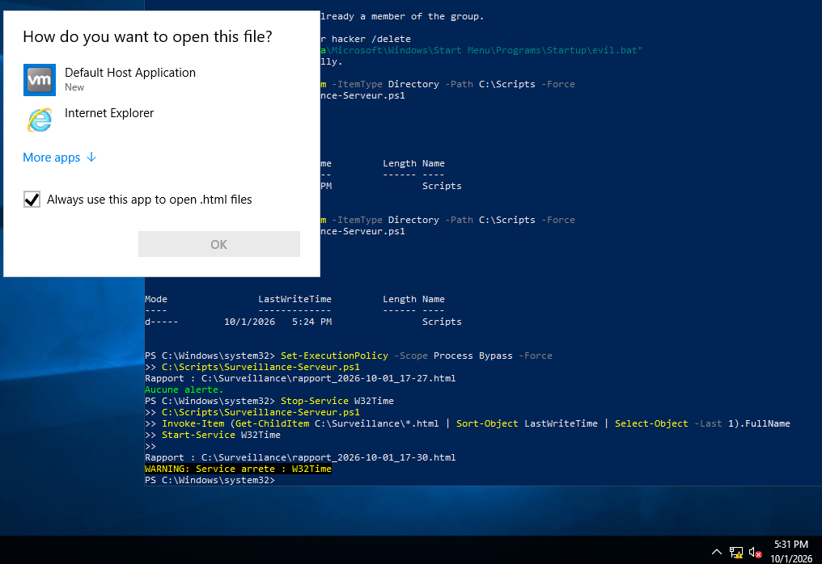
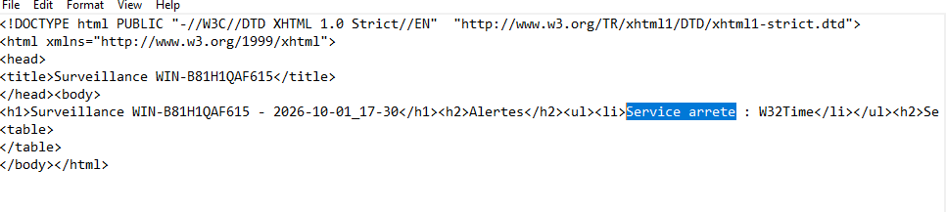
Figure : l'alerte « Service arrete » dans le rapport HTML

5.4 Vérifier la remontée dans Wazuh
Commande(s) :
Tableau de bord Wazuh -> Threat Hunting -> Events
Filtre : agent.name:WIN-CIBLE and data.win.system.providerName:Surveillance

Explication :
Ce filtre cherche, dans Wazuh, les événements écrits par le script (source « Surveillance »). L'événement 9001 doit apparaître comme une alerte d'erreur d'application. C'est la preuve que mon script maison est bien intégré au SIEM.
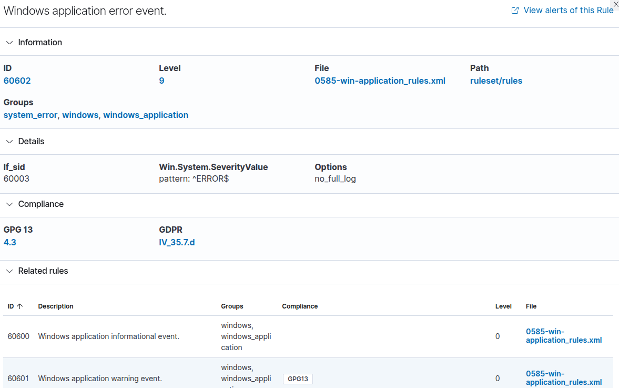
Figure : l'événement du script visible dans Wazuh

5.5 Planifier le script toutes les heures
Commande(s) :
$action = New-ScheduledTaskAction -Execute 'powershell.exe' -Argument '-NoProfile -ExecutionPolicy Bypass -File C:\Scripts\Surveillance-Serveur.ps1'
$trigger = New-ScheduledTaskTrigger -Once -At (Get-Date) -RepetitionInterval (New-TimeSpan -Hours 1)
Register-ScheduledTask -TaskName 'Surveillance-Serveur' -Action $action -Trigger $trigger -User 'SYSTEM' -RunLevel Highest

Explication :
Ces commandes créent une tâche planifiée Windows qui lance le script automatiquement toutes les heures, comme en entreprise. Le script tourne alors seul, en arrière-plan, sous le compte SYSTEM.

Explication mot par mot :
Ligne 1 — ce que la tâche va lancer :
- $action = on range l'action dans une variable.
- New-ScheduledTaskAction = définit l'action à exécuter.
- -Execute 'powershell.exe' = l'action lance PowerShell.
- -Argument '... -File C:\Scripts\Surveillance-Serveur.ps1' = dit à PowerShell d'exécuter ton script (sans profil, sans blocage).
Ligne 2 — quand la tâche se déclenche :
- $trigger = on range le déclencheur dans une variable.
- New-ScheduledTaskTrigger = définit le moment de déclenchement.
- -Once -At (Get-Date) = démarre une première fois maintenant.
- -RepetitionInterval (New-TimeSpan -Hours 1) = puis répète toutes les heures.
Ligne 3 — créer la tâche :
- Register-ScheduledTask = enregistre la tâche dans Windows.
- -TaskName 'Surveillance-Serveur' = le nom de la tâche.
- -User 'SYSTEM' = la tâche tourne sous le compte système (en arrière-plan, sans session ouverte).
- -RunLevel Highest = avec les droits administrateurs.

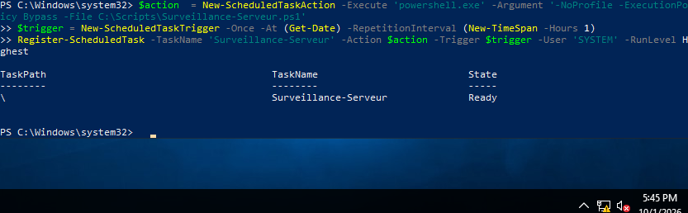
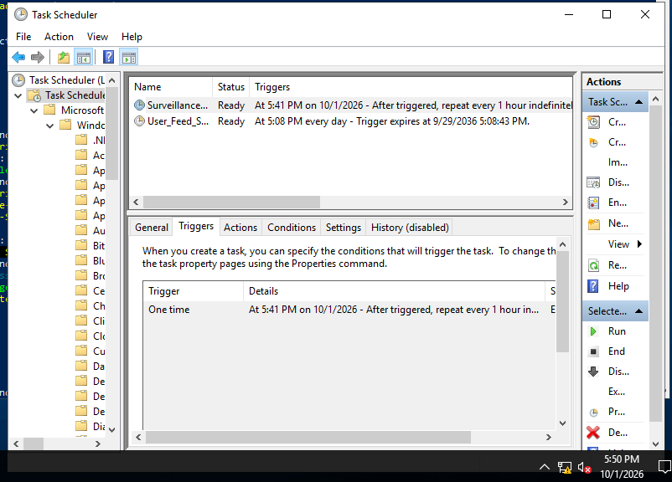
Figure : la tâche planifiée créée dans le Planificateur de tâches

6. Problèmes rencontrés et solutions
Problème | Cause | Solution
Le tableau de bord Wazuh ne répondait pas (page inaccessible dans le navigateur). | Le service wazuh-indexer plantait au démarrage : le paramètre système vm.max_map_count était trop bas pour OpenSearch. | Augmentation de vm.max_map_count à 262144 (temporaire puis permanente), puis redémarrage du service.
Le service wazuh-dashboard était introuvable (« could not be found »). | L'installation du tableau de bord ne s'était jamais terminée, à cause du plantage de l'indexeur survenu au même moment. | Réinstallation complète du script officiel avec l'option -o (overwrite) pour forcer une installation propre des quatre composants.

7. Résultats et leçons apprises
Ce qui fonctionne : mon SIEM centralise les journaux de sécurité et affiche bien les trois tests que j'ai faits (échecs de connexion, création d'un compte administrateur ajouté au groupe Administrateurs, et fichier de persistance). Mon script de surveillance remonte aussi ses alertes dans Wazuh.
Ce que j'ai appris : comprendre le rôle de chaque composant de Wazuh (indexeur, manager, dashboard, agent), lire un log pour régler un service qui ne démarre pas, analyser une alerte (règle, niveau, event ID Windows) et faire le lien avec les techniques MITRE ATT&CK.
Ce que j'améliorerais : ajouter ma propre règle de détection personnalisée dans Wazuh, tester le lab avec d'autres types d'attaques, et, dans un environnement isolé, essayer des outils d'attaque dédiés depuis la VM Kali.

